KÍNH HIỂN VI HAI MẮT OLYMPIA 283A
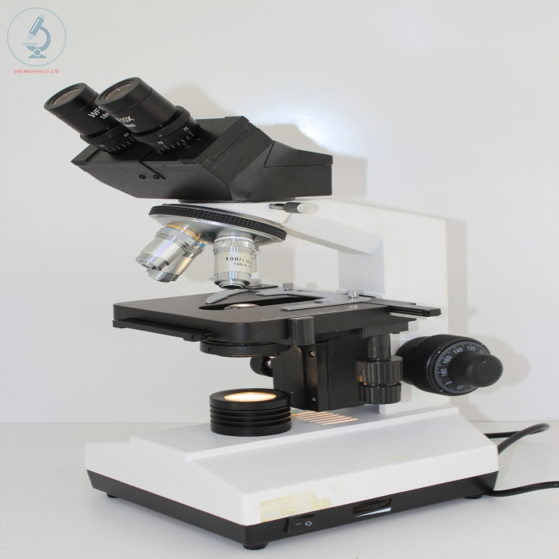
- Thông số kĩ thuật
- Model: Olympia 283B.
- Xuất xứ: TQ
- Độ phóng đại tối đa: 1600 lần.
- Đầu kính: Xoay 360 độ với góc nhìn nghiêng cố định 45 độ.
- Thân kính: Chắc chắn, được phủ sơn tĩnh điện.
- Hệ thống sáng: Tụ quang có thể thay đổi cao độ, tăng giảm sáng cơ học.
- Hệ thống cơ học: 2 ốc điều chỉnh đồng trục với độ tinh chỉnh cao.
- Thị kính: Đôi (10x/16mm) và 16X
- Vật kính: 4 loại vật kính xoay: 4X (độ phóng đại 40 lần), 10X (độ phóng đại 100 lần), 40X (độ phóng đại 400 lần), 100X (độ phóng đại 1000 lần – 1600 lần).
- Bàn kính: Cố định (120mm x 110mm).
- Hệ thống trượt tiêu bản: Tích hợp với bàn trượt, với hai ốc đồng trục.
- Nguồn sáng: Đèn Led
- Nguồn điện: Adapter 220V.
- Ưu điểm
    - Quan sát được hầu hết những loại tiêu bản phục vụ các nhu cầu: dạy học (tiêu bản tế bào động, thực vật), nghiên cứu (các loại vi khuẩn, vi nấm…), thú y (tinh trùng các loại…), xét nghiệm y tế (xét nghiệm huyết học, tế bào tử cung, mô học, kí sinh trùng…).
    - Trường nhìn rộng thuận lợi cho việc quan sát.
    - Độ tinh chỉnh cao dễ dàng sử dụng.
